1. MySQL数据库

1.MySQL中varchar与char的区别以及varchar(50)中的50代表的涵义？

答案：char 是定长，255个字节

varchar 是变长，65535个字节

代表50个字符=50个汉字

分版本，高版本50个字符，低版本是50个字节

2.简述浏览器打开[www.taobao.com](http://www.taobao.com)显示页面，中间都要经历哪些过程？

答案：发送请求时先向DNS服务器获取域名（网址）所对应的IP地址，然后通过IP地址去访问网站的服务器，服务器接收请求并作出响应，浏览器接收到响应的数据并将数据进行展示。

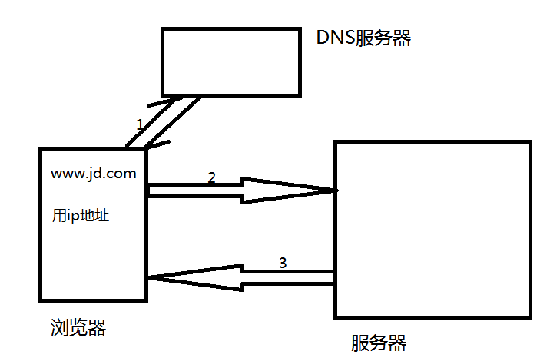

3.如何解决MySQL中存储中文乱码问题？

答案：脚本文件采用UTF8编码

服务器创建数据库时使用UTF8编码

客户端连接数据库时使用UTF8编码

二、JS基础

1.continue和break有什么区别

答案：continue跳出当期循环，继续下一次循环

break终止整个循环，不再继续

2.i++和++i的区别？

答案：i++ 先参与运算，再自增

++i 先自增，再参与运算

var num=5;

var result=num + ++num + num++ + ++num + num++ +num;

//5 + (6)6 + 6(7) + (8)8 + 8(9) +9 =42

3.JavaScript中都有哪些数据类型？

答案：原始类型（基本数据类型）：Number/String/Boolean/undefined/null

引用类型：对象/数组Array/函数

4.自调用函数是什么？用于什么地方？

答案：(function(形参列表){//函数体中的变量和函数都不能被外部访问})(实参列表);

创建局部作用域，防治污染全局

5.slice和splice有什么区别？

答案：slice(start,end);截取数组或字符串中的元素，start是开始的下标，end是结尾的下标，不包含end本身，如果end为空会截取到最后，如果是负数，表示倒数

splice(start,count,val1,val2,...);删除/添加数组中的元素，start是开始的下标，count是删除的长度，value1是删除后添加的元素，如果count为空删除到最后，start表示倒数。

6.typeof返回的类型有哪些？

答案：typeof返回数据类型

string/number/undefined/object/boolean/function

7.取1~11之间的随机数（即包括1不包括11）？

答案：parseInt(Math.Random()*10+1);

Math.floor(Math.Random()*10+1);

8.什么是变量声明提前？

答案：使用var关键词声明的变量，会将声明提升到所在作用域的最前面。（声明提前的，按时赋值保留在原始位置）。

9.push/pop/shift和unshift区别？（栈：后进先出）

答案：push和pop在数组的尾部（栈顶）添加/删除

unshift和shift在数组的头部（栈底）添加/删除

10.例举4种强制类型转换和3种隐式类型转换？

答案：强制类型转换：Number()/parseInt()/parseFloat()/toString()

隐式类型转换：字符串+数字->数字转换成字符串

字符串+布尔->布尔转换成字符串

数字+布尔->布尔转换成数字

11.函数声明与函数表达式的区别？

答案：相同点：都是创建一个函数

不同点：函数声明时存在函数声明提前，而函数表达式不存在声明提前。

12.js中有哪些内置函数？

答案：String/Number/Boolean/Array/Math/Date/Object/Function/Error/RegExp/Global

13.Math相关函数

答案：Math.PI;/Math.random();生成随机数/Math.cell();向上取整/Math.floor();向下取整/Math.pow();次方/Math.sqrt(100);开方/Math.abs();绝对值/Math.max();最大值/Math.min();最小值/Math.round();四舍五入

14.null和undefined的区别？

答案：undefined:声明变量但未初始化时返回的值就是undefined

null:访问一个尚不存在的对象时所返回的值，可以把null看做空的对象

15.==和===有什么不同？

答案：==：抽象相等，比较时，会先进行类型的转换，然后再比较值。

===：严格相等，类型和值都必须相等，直接进行比较。

16.setTimeout和setInterval区别是什么？

答案：一次性定时器setTimeout:执行一次

周期性定时器setInterval：以固定的时间间隔重复的调用函数，反复执行

三、NODEJS

1.同步和异步有何区别？

答案：同步：会阻止后续代码执行，只有前边的操作全部结束，才能开始后续的操作，是通过返回值来获取结果。（同一时间只能发送一个请求，有等待）

异步：不会阻止后续代码执行，后边的操作可以先执行，不必等待前边的操作结束，是通过回调函数来获取结果。（发送一个请求时，不需要等待，可以随时发送下一个请求，即不需要等待）

2.对NodeJS的优点和缺点提出自己的看法？

答案：[CPU密集型：进行大量计算，消耗CPU，

I/O密集型：CPU消耗很少，大部分时间都在做输入/输出（I/O）]

Nodejs的设计思想是以事件驱动，异步，非阻塞I/O密集型为核心，它提供的大多数的API都是以事件和异步的风格。所以它的优点是非常适合处理高并发的请求，因此构建在Node上的服务器相比其他技术表现要好得多。此外，与Node服务器交互的前端代码是由js语言编写的，客户端和服务器端都用同一种语言，降低成本。

Nodejs的缺点：不适合做CPU密集型的程序。

3.使用NodeJS完成登录功能——课后手写代码

答案：